2022 год
Отчет об исполнении бюджета
МО «Баяндаевский район» за 2021 год.

Бюджет для граждан
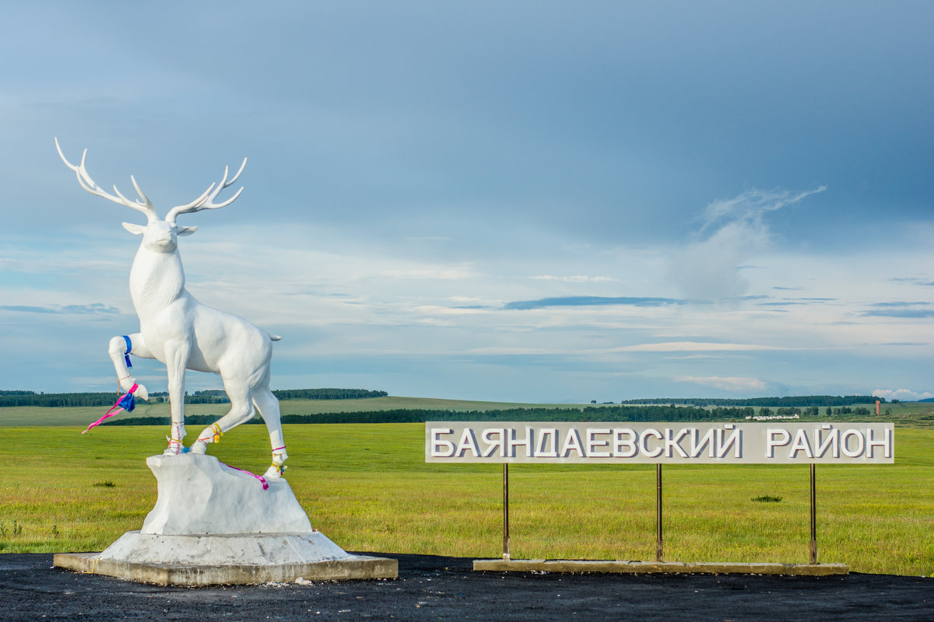

Уважаемые жители Баяндаевского района!
Вашему вниманию представлен информационный материал «Бюджет для граждан», созданный для обеспечения реализации принципа прозрачности (открытости) и обеспечения доступного информирования граждан об основных понятиях бюджета и бюджетного процесса, а также о показателях местного бюджета.
Данный информационный материал позволит гражданам составить представление об источниках формирования доходов бюджета МО «Баяндаевский район», направлениях расходования бюджетных средств в 2021 году.

БЮДЖЕТНАЯ СИСТЕМА РОССИЙСКОЙ ФЕДЕРАЦИИ

Бюджетная система Российской Федерации – основанная на экономических отношениях и государственном устройстве Российской Федерации, регулируемая законодательством Российской Федерации совокупность федерального бюджета, бюджетов субъектов Российской Федерации, местных бюджетов и бюджетов государственных внебюджетных фондов.
Бюджетная система РФ состоит из трех уровней:

Уровни Бюджетной системы РФ
Муниципальный уровень
Региональный уровень
Федеральный уровень

ОСНОВНЫЕ ПОНЯТИЯ

БЮДЖЕТ –
форма образования и расходования денежных средств,
предназначенных для финансового обеспечения задач и функций
государства и местного самоуправления

РАСХОДЫ –
выплачиваемые из бюджета денежные средства
ДОХОДЫ –
поступающие в бюджет денежные средства

Превышение расходов над доходами, образует недостаток средств местного бюджета –
ДЕФИЦИТ
Превышение доходов над расходами образует положительный остаток бюджета –
ПРОФИЦИТ

Расходы
Доходы

Доходы
Расходы

ДОХОДЫ – РАСХОДЫ = ДЕФИЦИТ/ПРОФИЦИТ
БЮДЖЕТНЫЙ ПРОЦЕСС

Бюджетный процесс – деятельность органов государственной власти, органов местного самоуправления и иных участников бюджетного процесса по составлению и рассмотрению проектов бюджетов, утверждению и исполнению бюджетов, контролю за их исполнением, осуществлению бюджетного учета, составлению внешней проверке, рассмотрению и утверждению бюджетной отчетности.

Этапы бюджетного процесса
Контроль за ходом исполнения бюджета
Составление и утверждение отчета об исполнении бюджета
Исполнение бюджета
Рассмотрение и
утверждение проекта бюджета
Составление проекта бюджета

Финансовый год
(с 1 января по 31декабря)
Бюджетный период

ИСПОЛНЕНИЕ БЮДЖЕТА является одним их этапов бюджетного процесса, который начинается с момента утверждения решения о бюджете представительным органом муниципального образования и продолжается в течение финансового года, включает в себя процесс сбора и учета доходов и осуществления расходов на основе сводной бюджетной росписи и кассового плана.

На этапе исполнения можно выделить следующие стадии:
– исполнение бюджета по доходам;
– исполнение бюджета по расходам;
– исполнение бюджета по источникам дефицита бюджета.

Исполняется бюджет на основе принципа единства кассы и подведомственности расходов.

Кассовое обслуживание исполнения бюджета осуществляется Федеральным казначейством.

ОСНОВНЫЕ ПАРАМЕТРЫ МЕСТНОГО БЮДЖЕТА
Р
А
С
Х
О
Д
Ы
Д
О
Х
О
Д
Ы
Физическая культура и спорт
Социальная политика
Здравоохранение
Культура, кинематография
Межбюджетные трансферты
Обслуживание государственного и муниципального долга

Образование
Охрана окружающей среды
Жилищно-коммунальное хозяйство
Национальная экономика
Национальная безопасность и правоохранительная деятельность
Общегосударственные вопросы
НЕНАЛОГОВЫЕ ДОХОДЫ
НАЛОГОВЫЕ ДОХОДЫ
БЕЗВОЗМЕЗДНЫЕ ПОСТУПЛЕНИЯ
Средства массовой информации
МЕСТНЫЙ БЮДЖЕТ

Поступления от других бюджетов бюджетной системы в форме дотаций, субсидий, субвенций иных межбюджетных трансфертов, безвозмездные поступления от организаций и граждан
Безвозмездные поступления
ДОХОДЫ
Поступление в бюджет от уплаты налогов, установленных Налоговым кодексом РФ: налог на доходы ФЛ, акцизы, налоги на совокупный доход (УСН, ЕНВД, ЕСХН, ПАТЕНТ), налог на имущество ФЛ, земельный налог, госпошлина
Поступления от аренды земли и имущества, доходы от продажи имущества, поступления от оплаты за негативное воздействие на окружающую среду, штрафов и других платежей, установленных законодательством РФ
Налоговые доходы
Неналоговые доходы
ОСНОВНЫЕ ХАРАКТЕРИСТИКИ БЮДЖЕТА ИСПОЛНЕНИЯ БЮДЖЕТА МО «БАЯНДАЕВСКИЙ РАЙОН» ЗА 2021 ГОД

Доходы
Расходы

815 370, 5 тыс. руб.

806 409,9 тыс. руб.

СТРУКТУРА ДОХОДОВ МО «БАЯНДАЕВСКИЙ РАЙОН» В 2021 ГОДУ

СТРУКТУРА НАЛОГОВЫХ И НЕНАЛОГОВЫХ ДОХОДОВ БЮДЖЕТА
МО «БАЯНДАЕВСКИЙ РАЙОН В 2021 ГОДУ
БЕЗВОЗМЕЗДНЫЕ ПОСТУПЛЕНИЯ В БЮДЖЕТ МО «БАЯНДАЕВСКИЙ РАЙОН» ИЗ БЮДЖЕТА ИРКУТСКОЙ ОБЛАСТИ

ДИНАМИКА РАСХОДОВ БЮДЖЕТА МО «БАЯНДАЕВСКИЙ РАЙОН»
ЗА 2016-2021 ГОДЫ (ТЫС. РУБ.)

РАСХОДЫ БЮДЖЕТА МО «БАЯНДАЕВСКИЙ РАЙОН» В 2020-2021 ГОДУ (ТЫС. РУБ.)

СТРУКТУРА РАСХОДОВ БЮДЖЕТА МО «БАЯНДАЕВСКИЙ РАЙОН» ЗА 2021 ГОД (ТЫС. РУБ.)

РАСХОДЫ БЮДЖЕТА МО «БАЯНДАЕВСКИЙ РАЙОН»
НА СОЦИАЛЬНО-КУЛЬТУРНУЮ СФЕРУ В 2021 ГОДУ (ТЫС. РУБ.)

СТРУКТУРА РАСХОДОВ НА ОБРАЗОВАНИЕ В 2021 ГОДУ (ТЫС. РУБ.)

12 дошкольных учреждений  14 общеобразовательных учреждений  3 учреждений дополнительного образования  Образование 562 607,67 тыс. рублей | Дошкольное образование  99 640,92 тыс. рублей или  17,7 % расходов на образование
Общее образование
401 749,83 тыс. рублей
или 71,4 %
Дополнительное образование детей
39 830,65 тыс. рублей
или 7,1 %
Молодежная политика и оздоровление детей
4 229,61 тыс. рублей или 0,7%
Другие вопросы в области образования
17 156,66 тыс. рублей или 3,1 %

РАСХОДЫ БЮДЖЕТА МО «БАЯНДАЕВСКИЙ РАЙОН» НА РЕАЛИЗАЦИЮ МУНИЦИПАЛЬНЫХ ПРОГРАММ В 2021 ГОДУ (ТЫС. РУБ.)

Наименование программы | Исполнено за 2021 год
Муниципальная программа "Развитие образования" на 2019-2024г | 544 002,2
Муниципальная программа "Поддержка и развитие физической культуры и спорта" на 2019-2024 годы | 2 921,1
Муниципальная программа "Развитие культуры" на 2019-2024г | 34 494
Муниципальная программа "Профилактика заболеваемости социально-значимыми болезнями в Баяндаевском районе на 2019-2024гг." | 90
Муниципальная программа "Молодежная политика" на 2019-2024г | 70,5
Муниципальная программа "Социальная поддержка населения" на 2019-2024 годы | 28 956,3
Муниципальная программа "Энергосбережение и повышение энергетической эффективности" на 2019-2024 годы | 9 581,5
Муниципальная программа "Молодым семьям доступное жилье" на 2019-2024 годы | 2 408,2

Муниципальная программа "Комплексное развитие сельских территорий" на 2020-2024г | 907,1
Муниципальная программа "Повышение безопасности дорожного движения" на 2019-2024 годы | 469,5
Муниципальная программа "Охрана окружающей среды" на 2019-2024 годы | 392,8
Муниципальная программа "Управление муниципальными финансами" на 2019-2024г | 101 420,6
Муниципальная программа "Профилактика правонарушений и социального сиротства в Баяндаевском районе на 2019-2024 годы" | 45
Муниципальная программа "Профилактика терроризма и экстремизма на территории МО "Баяндаевский район" на 2019-2024 годы | 282,8
Муниципальная программа "Совершенствование механизмов управления экономическим развитием" на 2019-2024 годы | 74 200

РАСХОДЫ БЮДЖЕТА МО «БАЯНДАЕВСКИЙ РАЙОН» НА РЕАЛИЗАЦИЮ МУНИЦИПАЛЬНЫХ ПРОГРАММ В 2021 ГОДУ (ТЫС. РУБ.)

КОНТАКТНАЯ ИНФОРМАЦИЯ

Материал подготовлен Финансовым управлением администрации муниципального образования «Баяндаевский район»

Иркутская область
Баяндаевский район
с. Баяндай
ул. Бутунаева, 2 Тел. 8(39537) 9-12-41, fin40@gfu.ru

